**Mediante el sistema de gestión para una biblioteca, se gestionan los préstamos de ejemplares que realizan los socios.** Se registran socios, libros, ejemplares y los préstamos realizados.

**Modelo de dominio**:

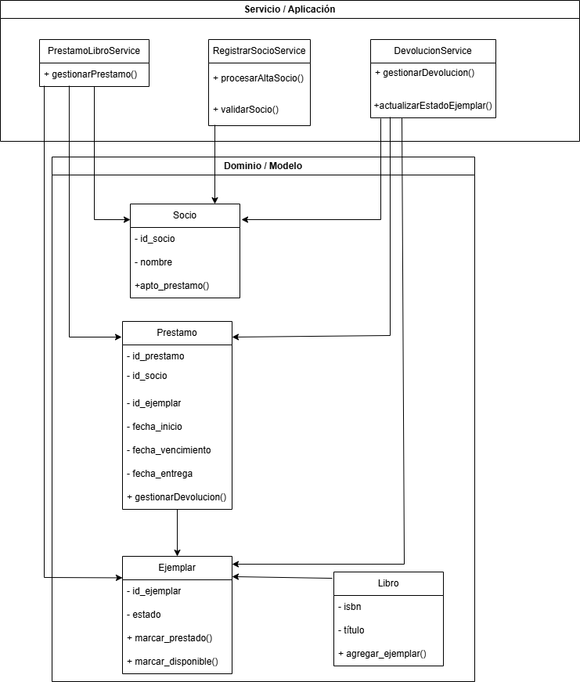

**Arquitectura del sistema**

El sistema de gestión de biblioteca se organizó siguiendo una arquitectura en capas, que facilita la separación de responsabilidades y la mantenibilidad del código.

Capa de Presentación: maneja la interacción con el usuario, validando datos y enviándolos a los servicios de aplicación.

Capa de Servicio / Aplicación: coordina los casos de uso principales (préstamo, devolución, registro de socios).

Capa de Dominio: contiene las entidades y reglas del negocio (libros, ejemplares, socios, préstamos), representando el conocimiento central del sistema.

**Reglas de negocio del dominio “Préstamo de ejemplares”**

|  |  |
| --- | --- |
| Regla | Descripción |
| Disponibilidad del ejemplar | Un préstamo solo puede realizarse si el ejemplar se encuentra disponible. Si el ejemplar está en préstamo o dado de baja, la operación no podrá completarse. |
| Cambio de estado del ejemplar | Al concretarse un préstamo, el estado del ejemplar pasa a “no disponible”. Una vez devuelto, su estado vuelve a “disponible”. |
| Registro de fechas | Cada préstamo debe registrar obligatoriamente la fecha de préstamo y, al momento de la devolución, la fecha de devolución. |
| Integridad referencial | Todo préstamo debe estar asociado a un socio y a un ejemplar existentes. No se permitirá la creación de préstamos huérfanos o con referencias inválidas. |
| Validación previa al préstamo | El sistema debe validar que el socio esté apto para el prestamo y no tenga sanciones vigentes antes de autorizar un nuevo préstamo. |

**Patrón de diseño: Singleton**

En el sistema de gestión de la biblioteca, el patrón Singleton resulta adecuado porque permite mantener una única instancia de conexión a la base de datos, que es compartida por todos los servicios y repositorios del sistema.

De esta forma, se garantiza un acceso centralizado, eficiente y consistente a los datos, evitando la creación de múltiples conexiones y reduciendo posibles errores o conflictos al operar con la información de socios, libros y préstamos.

Este enfoque también facilita el mantenimiento, ya que la configuración del acceso a la base de datos se controla desde un único punto del sistema.